Mục Lục
PHẦN MỞ ĐẦU 2
Phần A: Tổng quan: 2
A. GIỚI THIỆU CƠ QUAN THỰC TẬP 2
• Nhiệm vụ 3
B. CƠ SỞ LÝ THUYẾT VÀ PHƯƠNG ÁN THIẾT KẾ 8
a. Hệ thống (system): 8
b. Hệ thống quản lý: 9
c. Hệ thống thông tin 10
d. Một số mô hình tiêu biểu trong phân tích thiết kế 12
1. Các nghiệp vụ chính: 15
1.1. Quản lý thông tin doanh nghiệp: 15
1.2. Quản lý thông tin các mẫu báo cáo 15
2. Các yêu cầu về chức năng và phi chức năng 18
2.1. Yêu cầu chức năng 18
2.2. Yêu cầu phi chức năng 20
Phần B: PHÂN TÍCH: 23
• Use-case 23
Phần C: THIẾT KẾ: 29
1. Ràng buộc toàn vẹn trên một lược đồ quan hệ 47
1.1. Ràng buộc toàn vẹn miền giá trị 47
1.2. Ràng buộc toàn vẹn liên bộ 47
2. Ràng buộc toàn vẹn trên nhiều lược đồ quan hệ 51
2.1. Ràng buộc toàn vẹn tham chiếu 52
Tài liệu tham khảo: 60

PHẦN MỞ ĐẦU

Tổng quan:

GIỚI THIỆU CƠ QUAN THỰC TẬP

Vài nét về cơ quan thực tập:

Lịch sử ra đời
Nghị định số 16/2005/NĐ-CP ngày ….. tháng …… năm 2005 của Chính phủ về việc ban hành Quy chế quản lý đầu tư xây dựng;
- Căn cứ Quyết định số 11/2005/QĐ.BXD ngày 15/4/2005 của Bộ Xây dựng về việc ban hành Định mức chi phí lập dự án và thiết kế xây dựng công trình.
- Căn cứ Quyết định số 10/2005/QĐ.BXD ngày 15/4/2005 của Bộ Xây dựng về việc ban hành Định mức chi phí quản lý dự án đầu tư xây dựng công trình.
- Căn cứ Thông tư 109/2000/TT-BTC ngày 13/11/200 của Bộ Tài chính hướng dẫn chế độ thu, nộp và sử dụng lệ phí thẩm định đầu tư.
- Quyết định số 2821/2004/QĐ-UB-NV ngày 23/12/2004 của UBND tỉnh An Giang về việc thành lập Sở Bưu chính, Viễn thông tỉnh An Giang.
- Đề án 703/2004/ĐA-SNV ngày 20/12/2004 của Sở Nội vụ về việc thành lập Sở Bưu chính, Viễn thông tỉnh An Giang.
- Công văn số 787/UBND-XDCB ngày 15 tháng 3 năm 2006 của UBND tỉnh An Giang chấp thuận cho phép thực hiện dự án Hệ thống thông tin nối mạng Sở Bưu chính, Viễn thông.

Chức năng, nhiệm vụ
  - Chức năng
- Sở Bưu chính, Viễn thông có chức năng tham mưu giúp Ủy ban nhân dân tỉnh thực hiện công tác quản lý nhà nước trên địa bàn tỉnh về bưu chính, viễn thông, điện tử Internet, truyền dẫn phát sóng, tầng số vô tuyến điện, công nghệ thông tin và cơ sở hạ tầng thông tin (gọi chung là Bưu chính, viễn thông);
- Quản lý các dịch vụ công về bưu chính, viễn thông và công nghệ thông tin, thực hiện một số nhiệm vụ, quyền hạn theo sự ủy quyền của Ủy ban nhân dân tỉnh và theo quy định của pháp luật.
- Chịu sự chỉ đạo, quản lý về tổ chức, biên chế và công tác của Ủy ban nhân dân tỉnh, đồng thời chịu sự chỉ đạo, hướng dẫn và kiểm tra về chuyên môn nghiệp vụ của Bộ Bưu chính, Viễn thông.
  - Nhiệm vụ
Trình Ủy ban nhân dân tỉnh ban hành các quyết định, chỉ thị, quy hoạch, kế hoạch phát triển, chương trình, dự án về bưu chính, viễn thông và công nghệ thông tin trên địa bàn phù hợp với quy hoạch tổng thể phát triển kinh tế xã hội ở địa phương và quy hoạch phát triển bưu chính, viễn thông và công nghệ thông tin của Quốc gia;
    - Tổ chức, chỉ đạo, kiểm tra và chịu trách nhiệm thực hiện các văn bản quy phạm pháp luật, chiến lược, quy hoạch, kế hoạch phát triển, các chương trình, dự án, tiêu chuẩn, định mức kinh tế - kỹ thuật về bưu chính, viễn thông và công nghệ thông tin đã được phê duyệt; thông tin tuyên truyền, phổ biến, giáo dục pháp luật về các lĩnh vực thuộc phạm vi quản lý của Sở;
    - Về bưu chính về viễn thông và Internet, truyền dẫn phát sóng:
      - Trình Ủy ban nhân dân tỉnh các giải pháp cụ thể để triển khai các hoạt động công ích về bưu chính, viễn thông và Internet, điện tử và công nghệ thông tin trên địa bàn tỉnh:
      - Phối hợp với các cơ quan có liên quan kiểm tra các dịch vụ Bưu chính, Viễn thông, Internet công cộng về việc áp dụng các tiêu chuẩn, chất lượng an toàn mạng viễn thông và an ninh thông tin trong lĩnh vực Bưu chính, Viễn thông và Internet trên địa bàn tỉnh;
      - Trình Ủy ban nhân dân tỉnh các đề án phát triển công nghiệp công nghệ thông tin bao gồm công nghiệp phần cứng, công nghiệp phần mềm, công nghiệp điện tử và kế hoạch ứng dụng trên địa bàn tỉnh phù hợp với các chiến lược, quy hoạch, kế hoạch của quốc gia và tổ chức triển khai thực hiện sau khi được phê duyệt;
      - Hướng dẫn, kiểm tra việc thực hiện các hoạt động dịch vụ công về bưu chính, viễn thông và công nghệ thông tin trên địa bàn tỉnh theo quy định của pháp luật; giúp Ủy ban nhân dân tỉnh trong việc tổ chức công tác thông tin liên lạc phục vụ các cơ quan Đảng, Nhà nước, phục vụ quốc phòng, an ninh, đối ngoại; thông tin phòng chống lụt, bão; thông tin về an toàn cứu nạn, cứu hộ và các thông tin khẩn cấp khác trên địa bàn tỉnh theo quy định của pháp luật;

Cơ cấu tổ chức
Sơ đồ tổ chức bộ máy
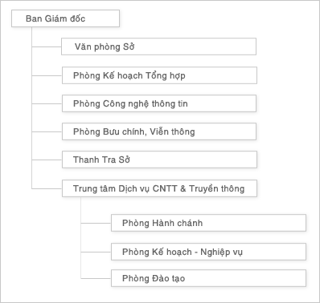

Hình 1 - Cơ cấu tổ chức Sở Bưu chính, Viễn thông An Giang
  - Ban Giám Đốc
Gồm 01 Giám đốc và 02 Phó Giám đốc tham mưu giúp Ủy ban nhân dân tỉnh thực hiện chức năng quản lý Nhà nước trên địa bàn tỉnh về bưu chính, viễn thông và công nghệ thông tin.
  - Văn phòng Sở
  - Quản lý công tác hành chính, tổ chức cán bộ, đào tạo cán bộ, biên chế, tiền lương tài sản và tài chính, kinh phí hoạt động cơ quan.
  - Phục vụ các hoạt động của cơ quan: Công vụ, văn thư lưu trữ, bảo vệ cơ quan, hội nghị, tạp vụ
  - Phòng Kế Hoạch Tổng Hợp
  - Xây dựng quy hoạch, kế hoạch phát triển, chương trình, dự án về bưu chính, viễn thông và công nghệ thông tin trên địa bàn tỉnh phù hợp với quy hoạch tổng thể phát triển kinh tế xă hội ở địa phương và quy hoạch phát triển bưu chính, viễn thông và công nghệ thông tin của Quốc gia;
  - Tham mưu giúp Giám đốc Sở tổ chức, chỉ đạo, kiểm tra và chịu trách nhiệm thực hiện các văn bản quy phạm phát luật, chiến lược, quy hoạch, kế hoạch phát triển, các chương trình, dự án, tiêu chuẩn, định mức kinh tế - kỹ thuật về bưu chính, viễn thông và công nghệ thông tin đă được phê duyệt; thông tin tuyên truyền, phổ biến, giáo dục pháp luật về các lĩnh vực thuộc phạm vi quản lý của Sở;
  - Thực hiện nhiệm vụ quản lý về kinh tế đối ngoại, huy động vốn nước ngoài và đầu tư ra nước ngoài liên quan đến hoạt động bưu chính, viễn thông và công nghệ thông tin. Thực hiện công tác hợp tác quốc tế về lĩnh vực bưu chính, viễn thông và công nghệ thông tin do Uỷ ban nhân dân tỉnh giao theo quy định của pháp luật. quản lý nhà nước các hoạt động của Hội, các tổ chức phi chính phủ thuộc lĩnh vực bưu chính, viễn thông và công nghệ thông tin trên địa bàn tỉnh theo quy định của pháp luật.
  - Thực hiện chức năng báo cáo, thống kê, xây dựng niên giám, cơ sở dữ liệu thông tin kinh tế về bưu chính, viễn thông và công nghệ thông tin. Thực hiện chế độ báo cáo định kỳ và đột xuất về tình hình thực hiện nhiệm vụ được giao theo quy định của Ủy ban nhân dân tỉnh và của Bộ Bưu chính, Viễn thông; tham gia thực hiện điều tra thống kê theo hướng dẫn của Bộ Bưu chính, Viễn thông;
  - Theo dõi, đánh giá hiệu quả hoạt động kinh tế, đầu tư, đóng góp cho xă hội của các doanh nghiệp bưu chính, viễn thông và công nghệ thông tin;
  - Thực hiện quản lý nhà nước về đầu tư xây dựng chuyên ngành bưu chính, viễn thông và công nghệ thông tin thuộc thẩm quyền Sở. Thực hiện quản lý về giám định đầu tư và điều kiện hoạt động của các doanh nghiệp bưu chính, viễn thông và công nghệ thông tin.
  - Phòng Công Nghệ Thông Tin
  - Xây dựng chương tŕnh, kế hoạch ứng dụng và phát triển Công nghệ thông tin.
  - Xây dựng các cơ chế, chính sách nhằm thúc đẩy việc ứng dụng Công nghệ thông tin phù hợp với đặc thù của địa phương, phù hợp quy hoạch phát triển Công nghệ thông tin quốc gia.
  - Xây dựng kế hoạch phát triển nguồn nhân lực về Công nghệ thông tin.
  - Xây dựng đề án phát triển công nghiệp phần cứng, công nghiệp phần mềm, công nghiệp điện tử.
  - Tham gia thẩm định các dự án ứng dụng Công nghệ thông tin.
  - Tổ chức thực hiện các dự án Công nghệ thông tin do UBND tỉnh giao.
  - Tổ chức nghiên cứu ứng dụng các tiến bộ khoa học, công nghệ trong lĩnh vực điện tử, Công nghệ thông tin. Hướng dẫn thực hiện các quy định của nhà nước về áp dụng tiêu chuẩn kỹ thuật, công bố chất lượng sản phẩm dịch vụ đối với doanh nghiệp điện tử và Công nghệ thông tin.
  - Phòng Bưu Chính, Viễn Thông
  - Tham mưu đề xuất các giải pháp cụ thể để triển khai các hoạt động công ích về bưu chính, viễn thông và Internet trên địa bàn tỉnh theo quy định của pháp luật; chịu trách nhiệm triển khai, kiểm tra thực hiện sau khi được phê duyệt;
  - Hướng dẫn, kiểm tra, tổ chức thực hiện công tác bảo vệ an toàn bưu chính, an toàn và an ninh thông tin trong hoạt động bưu chính, viễn thông và Internet trên địa bàn tỉnh theo quy định của pháp luật;
  - Tổ chức nghiên cứu, ứng dụng các tiến bộ khoa học, công nghệ trong lĩnh vực bưu chính, viễn thông, hướng dẫn thực hiện các quy định của Nhà nước về áp dụng tiêu chuẩn kỹ thuật, công bố chất lượng sản phẩm, dịch vụ đối với các doanh nghiệp bưu chính, viễn thông trên địa bàn tỉnh;
  - Phối hợp với các cơ quan có liên quan kiểm tra việc thực hiện quy định về áp dụng các tiêu chuẩn, chất lượng trong lĩnh vực bưu chính, viễn thông và Internet trên địa bàn tỉnh;
  - Hướng dẫn, kiểm tra việc thực hiện quy hoạch phân bổ kênh tần số đối với các đài phát thanh, truyền hình hoạt động trên địa bàn tỉnh;
  - Tham gia thẩm định quy hoạch, kế hoạch phát triển, dự án về bưu chính, viễn thông và Internet.
  - Thanh Tra Sở
  - Tổ chức thanh tra, kiểm tra định kỳ hoặc đột xuất việc chấp hành chính sách, pháp luật về việc kinh doanh trong lĩnh vực bưu chính, viễn thông và công nghệ thông tin thuộc phạm vi quản lý nhà nước của Sở Bưu chính, Viễn thông trên địa bàn tỉnh;
  - Theo dõi, đôn đốc các đơn vị thuộc Sở giải quyết khiếu nại, tố cáo đối với quyết định hành chính, hành vi hành chính của đơn vị, của cán bộ, công chức thuộc thẩm quyền quản lý trực tiếp của Sở; xem xét nội dung khiếu nại, tố cáo mà thủ trưởng các đơn vị thuộc Sở đã giải quyết nhưng chưa đúng với quy định pháp luật hoặc đương sự chịu khiếu nại, để kết luận đúng theo quy định pháp luật;
  - Phối hợp với Thanh tra Bộ Bưu chính, Viễn thông, Thanh tra tỉnh, Thanh tra các ngành và địa phương giải quyết các vụ việc thuộc lĩnh vực bưu chính, viễn thông và công nghệ thông tin;
  - Tiếp dân, xác minh, kết luận, kiến nghị việc giải quyết khiếu nại, tố cáo thuộc thẩm quyền giải quyết của Giám đốc Sở;
  - Thực hiện các quy định của Nhà nước về bảo vệ bí mật trong quá tŕnh thanh tra;
  - Thực hiện công tác Phòng, chống tham nhũng, tiêu cực tại Sở Bưu chính, Viễn thông.
  - Trung Tâm Dịch Vụ Công Nghệ Thông Tin và Truyền Thông
Là đơn vị sự nghiệp trực thuộc Sở, được thành lập và chính thức đi vào hoạt động từ tháng 03 năm 2006, Trung tâm có các chức năng:
  - Đào tạo, bồi dưỡng, nâng cao kiến thức Công nghệ thông tin cho cán bộ đang làm việc tại các tổ chức, cơ quan Đảng, cơ quan nhà nước ở mọi cấp và các doanh nghiệp, bộ phận dân cư có nhu cầu kiến thức tin học;
  - Tổ chức xoá mù tin học cho thanh niên, phổ cập Internet về nông thôn;
  - Tư vấn, Thiết kế trang web, Lập tŕnh phần mềm. Tư vấn thiết kế hệ thống mạng, thi công, cài đặt hệ thống mạng LAN, WAN, cho các đơn vị có yêu cầu, dự thầu các dự án tin học trong và ngoài tỉnh;
  - Nghiên cứu và triển khai các dự án ứng dụng Công nghệ thông tin, chuyển giao phần mềm có bản quyền;
  - Nghiên cứu phát triển và ứng dụng phần mềm mă nguồn mở chuyển giao cho các đơn vị có nhu cầu;
  - Xuất bản, cung cấp bản tin về Công nghệ thông tin;
  - Tổ chức hội thảo về Công nghệ thông tin và truyền thông;
  - Dịch vụ Bảo trì hệ thống, bảo trì thiết bị và ứng cứu các sự cố máy vi tính.

Phân công công việc:
Xây dựng phần mềm quản lý thống kê báo cáo định kỳ về công nghệ thông tin và truyền thông của Sở Bưu Chính, Viễn thông An Giang có các yêu cầu cụ thể như sau:
    - Lưu trữ thông tin về doanh nghiệp, chỉ tiêu, dự án, loại công trình, về các danh sách đại lý Internet, đại lý Bưu Điện, đại lý Bưu Điện Văn Hóa Xã, thông tin về các mẫu báo cáo.
    - Lập các mẫu báo cáo theo doanh nghiệp quản lý.
    - Tra cứu thông tin đơn giản, không cầu kỳ.
    - Thống kê ra dạng các mẫu báo cáo. Xuất ra file Excel theo các mẫu báo cáo và các tiêu chí.
    - Chương trình có giao diện thân thiện, dễ sử dụng.
    - Nhập liêu và hiển thị thông tin báo cáo dưới dạng tiếng Việt.

CƠ SỞ LÝ THUYẾT VÀ PHƯƠNG ÁN THIẾT KẾ

Cơ sở lý thuyết

Một số khái niệm :
  - Hệ thống (system):
Khái niệm hệ thống đã xuất phát từ rất lâu đời trong lịch sử con người.
Một cách tổng quát, hệ thống là một tập hợp các thành phần liên kết với nhau, thể hiện qua một phạm vi (boundary) xác định, hoạt động kết hợp với nhau nhằm tạo nên những mục đích xác định. Một hệ thồng gồm có 9 đặc điểm:
- Thành phần (components): Một hệ thống được hình thành từ một tập hợp các thành phần. Một thành phần là một phần đơn giản hoặc là một sự kết hợp của những phần khác nhau, còn được gọi là hệ thống con.
- Liên kết giữa các thành phần (inter-related components): một chức năng hay hoạt động của một thành phần liên kết một cách nào đó với các chức năng hay hoạt động của những thành phần khác.
- Ranh giới (boundary): Khái niệm hệ thống là một khái niệm rộng. Bản thân hệ thống cũng luôn luôn có một ranh giới xác định phạm vi hoạt động của hệ thống, bên trong ranh giới chứa đựng tất cả các thành phần. Ranh giới - giới hạn phạm vi của hệ thống, tách biệt một hệ thống này với một hệ thống khác.
- Mục đích (purpose): Như đã nêu trong khái niệm, mỗi hệ thống luôn có những mục đích xác định. Các thành phần trong hệ thống hoạt động với nhau để đạt được mục đích đó. Mục đích, chính là lý do tồn tại của hệ thống.
- Môi trường (Environment): Hệ thống luôn luôn tồn tại trong môi trường của nó - là mọi thứ bên ngoài ranh giới tác động lên hệ thống, trao đổi với hệ thống, tạo đầu vào và tiếp nhận đầu ra của hệ thống.
- Giao diện (interfaces): Là nơi mà hệ thống trao đổi với môi trường.
- Đầu vào (Input): Tất cả sự vật cung cấp cho hệ thống từ môi trường.
- Đầu ra (Output): Tất cả sự vật mà hệ thống gửi tới môi trường, đây chính là kết quả vận hành của hệ thống.
- Ràng buộc (Contraints): Các quy định giới hạn ảnh hưởng tới xử lý và mục đích của hệ thống.

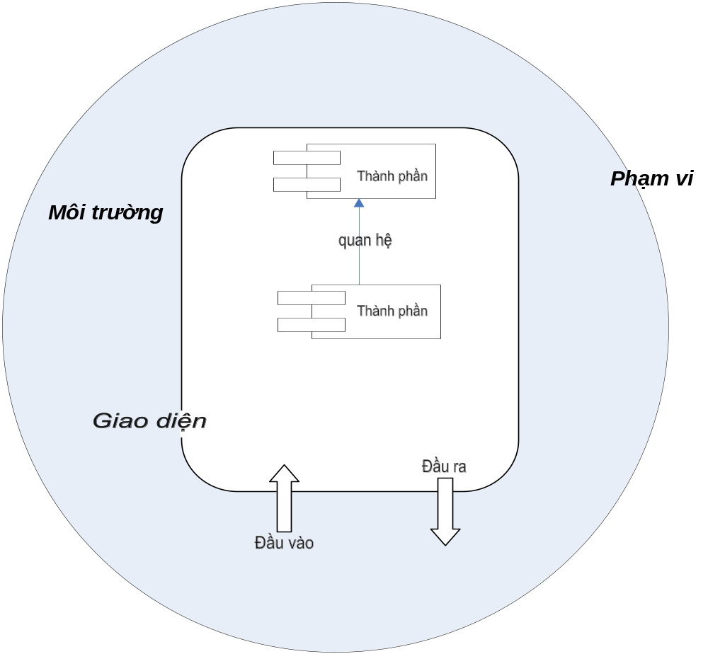
Hình 2 - Mô tả các thành phần hệ thống
  - Hệ thống quản lý:
Là bộ phận đảm nhận hoạt động quản lý của tổ chức bao gồm con người, phương tiện, phương pháp và biện pháp để kiểm tra nhằm đưa hoạt động của tổ chức đi đúng mục tiêu.
Cấu trúc của hệ thống quản lý
- Hệ thống quyết định: Là trung tâm thần kinh của tổ chức, tập trung các con người làm nhiệm vụ định nghĩa và xác định mục tiêu của tổ chức vươn tới, tác động lên hệ thống tác vụ để thực hiện hoàn thành mục tiêu đề ra.
- Hệ thống tác nghiệp: Bao gồm các con người thực hiện vật lý hoạt động của tổ chức dựa trên phương hướng và mục tiêu được đưa ra bởi hệ thống quyết định.
- Hệ thống thông tin: Bao gồm các công việc thu thập dữ liệu, thông tin; xử lý và xuất thông tin; truyền tin. Đây là hệ thống trung gian nhằm đáp ứng nhu cầu của hai hệ thống trên.
  - Hệ thống thông tin

Thông tin
Thông tin là một khái niệm phản ánh tri thức, sự hiểu biết của con người về một đối tượng. Ở dạng chung nhất, thông tin là một dạng thông báo nhằm mang lại cho đối tượng tiếp nhận một sự hiểu biết nhất định nào đó, đây cũng là tính chất phản ánh của thông tin.
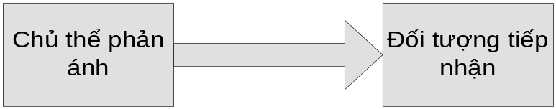
Hình 3 - Thông tin

Các hệ thống thông tin
Hệ thống thông tin được phân thành nhiều loại khác nhau để chuẩn hoá viêc xử lý đáp ứng tốt nhất cho các đối tượng sử dụng nó.
- Hệ thống thông tin tác vụ (Transaction Processing System -TPS)
Đặc điểm: Đây là thông tin ở cấp thấp nhất. Thông tin ở cấp này là cơ sở để xử lý và hình thành thông tin cấp cao hơn.
Đối tượng: Phục vụ cho nhân viên thực thi tác vụ
- Hệ thống thông tin quản lý (Managerment Information System - MIS)
Đặc điểm: Đây là hệ thống các báo biểu được tổng kết từ hệ thống thông tin tác vụ nhằm đáp ứng cho việc theo dõi, quản lý, đánh giá về tình hình và hoạt động của hệ thống hiện hành của các cấp lãnh đạo bậc trung như các trưởng phòng, phó phòng, lãnh đạo của các chi nhánh.
Đối tượng: Các nhà quản lý bậc trung như các trưởng phòng, phó phòng, lãnh đạo của các chi nhánh.
- Hệ thống hỗ trợ ra quyết định (Decision Support System – DSS)
Đặc điểm: DSS được thiết kế giúp nhà quản lý có cơ sở để quyết định các hoạt động của hệ tổ chức.
Đối tượng: Các nhà quản lý cấp cao, nhà phân tích kinh doanh của công ty.
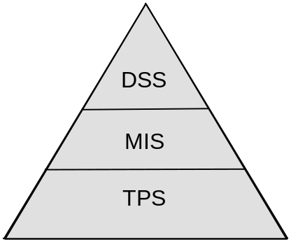
Hình 4 - Mô hình tháp các mức độ

Các thành phần của hệ thống thông tin
Hệ thống thông tin được mô tả thông qua 5 thành phần:
  - Dữ liệu.
  - Xử lý
  - Con người
  - Bộ xử lý
  - Truyền thông
- Dữ liệu
Phản ánh khía cạnh tĩnh của hệ thống thông tin bao gồm các dữ liệu, thông tin được lưu trữ và khai thác nhằm phản ánh tình trạng quá khứ, hiện tại và tương lai của doanh nghiệp.
Có thể chia thành 2 loại dữ liệu
  - Dữ liệu tĩnh: Là loại dữ liệu ít biến động, ít thay đổi và có một chu trình sống dài trong hệ thống...
  - Dữ liệu biến động: Là loại dữ liệu phản ánh các giao dịch xảy ra trong hoạt động kinh doanh, dịch vụ. Các dữ liệu này biến đổi và có tần suất cập nhật cao, chu trình sống được xác định từ khi tạo mới cho đến khi hết báo cáo cuối cùng khai thác dữ liệu.
- Con người
Là những người có vai trò trong việc điều hành và sử dụng hệ thống thông tin, chia thành 2 nhóm: Nhóm người dùng, nhóm người điều hành và phát triển hệ thống thông tin.

- Bộ xử lý
Máy móc thiết bị dùng để tự động hoá xử lý thông tin, bao gồm các thiết bị phần cứng (server, PC,…)
- Truyền thông
Các phương tiện và cách thức trao đổi thông tin giữa các bộ xử lý.
  - Một số mô hình tiêu biểu trong phân tích thiết kế
  - Mô hình tổ chức
  - Mô hình dòng dữ liệu
  - Mô hình động.
  - Mô hình mạng.
  - Mô hình hướng đối tượng.

MÔI TRƯỜNG LÀM VIỆC

Ngôn ngữ C#:
Môi trường Phát triển Phần Mềm dựa trên ngôn ngữ Visual Studio 2005 bao gồm những thành phần được thiết kế theo giao diện của Microsoft Office 2003. Ứng dụng mới những thành phần của Microsoft Office 2007 và thành phần phát triển mạnh nhất hiện nay là Developer Express .NET v7.3.
Môi trường thiết kế của Visual Studio 2005 cũng được chăm chút từng tí một. Giao diện được hệ thống lại, menu, thanh trạng thái và các thanh công cụ được thiết kế theo dạng Office 2003, các cửa sổ phụ được thêm vào giúp việc bố trí và sắp xếp trở nên đơn giản hơn. Ngoài ra còn có hiệu ứng đồ họa khi kéo thả các cửa sổ phụ, với hiệu ứng này sự định vị các cửa sổ đơn giản và trực quan hơn

Microsoft SQL Server 2005:
SQL Server 2005 là phiên bản mới nhất của hệ quản trị CSDL quan hệ SQL Server hoạt động theo mô hình Client-Server của Microsoft. SQL Server 2005 nói một cách đơn giản là mạnh hơn và tốt hơn SQL Server 2000. Nó không đơn thuần là là bản nâng cấp của SQL Server, mà sau hơn hai năm phát triển dự án, Microsoft đã cho ra đời một sản phẩm khác và tốt hơn nhiều so với SQL Server 2000. SQL Server 2005 nâng cao hiệu năng, độ tin cậy, khả năng lập trình đơn giản và dễ sử dụng hơn so với SQL Server 2000.

PHÂN TÍCH HIỆN TRẠNG:

Mô tả hiện trạng bài toán:
Căn cứ Quyết định số 1141/QĐ-BBCVT ngày 15/12/2006 của Bộ Bưu chính, Viễn thông về việc Ban hành tạm thời chế độ báo cáo nghiệp vụ đối với doanh nghiệp bưu chính, viễn thông và công nghệ thông tin;
Căn cứ Quyết định số 31/2006/QĐ-BBCVT ngày 06/09/2006 của Bộ Bưu chính, Viễn thông về việc ban hành Quy định về kiểm định công trình kỹ thuật chuyên ngành viễn thông;
Căn cứ Quyết định số 3/2006/QĐ-BBCVT ngày 06/09/2006 của Bộ Bưu chính, Viễn thông về việc ban hành Quy định về quản lý chất lượng dịch vụ bưu chính, viễn thông;
Căn cứ Công văn số 2834/BBCVT-KHTC ngày 15/12/2006 của Bộ Bưu chính, Viễn thông về việc thực hiện chế độ báo cáo nghiệp vụ.
Căn cứ Quyết định số 12/2006/QĐ-UBND ngày 17/03/2006 của UBND tỉnh về việc phê duyệt Kế hoạch triển khai thực hiện Thông tư liên tịch số 02/2005/TTLT-BBCVT-VHTT-CA-KHĐT về quản lý đại lý internet;
Theo quy định của địa phương, định kỳ hàng tháng, quý và năm, Sở Bưu chính, Viễn thông không phải báo cáo bằng văn bản cho Ủy ban nhân dân tỉnh An Giang và các cơ quan quản lý tổng hợp số liệu và tình hình hoạt động của ngành bưu chính, viễn thông và công nghệ thông tin trên địa bàn để tổng hợp chung trong báo cáo tình hình phát triển kinh tế - xã hội của tỉnh.
Do đó, để có đủ thông tin và cơ sở tổng hợp báo cáo theo quy định của Bộ Bưu chính, Viễn thông, cũng như của địa phương, Sở Bưu chính, Viễn thông đề nghị quý doanh nghiệp thực hiện chế độ báo cáo định kỳ gởi về Sở Bưu chính, Viễn thông theo đúng nội dung và thời gian quy định như sau (Mẫu báo cáo đính kèm theo văn bản này):
- Báo cáo nghiệp vụ, gồm có:
  - Báo cáo tháng: (Mẫu số 01A-SBCVT) chậm nhất vào ngày 02 của tháng ngay sau tháng báo cáo.
  - Báo cáo quý: (Mẫu số 01B-SBCVT và 01B/ĐT-SBCVT) chậm nhất vào ngày 02 của tháng ngay sau quý báo cáo.
  - Báo cáo năm: (Mẫu số 01C-SBCVT và 01C/ĐT-SBCVT) chậm nhất ngày 07 tháng 01 năm sau (báo cáo năm).
- Báo cáo thống kê tình hình kiểm định các công trình viễn thông, gồm có:
  - Báo cáo 6 tháng đầu năm và cả năm về thống kê các công trình viễn thông thuộc “danh mục công trình viễn thông bắt buộc kiểm định” đưa vào sử dụng và đã được kiểm định (Mẫu số 02A-SBCVT và 02A/CT-SBCVT) chậm nhất ngày 20/7 (báo cáo 6 tháng) và 15/01 năm sau (báo cáo năm).
  - Báo cáo 6 tháng đầu năm và cả năm về thống kê các công trình viễn thông không thuộc “danh mục công trình viễn thông bắt buộc” đưa vào sử dụng và đã được kiểm định (Mẫu số 02B-SBCVT và 02B/CT-SBCVT) chậm nhất vào ngày 20/07 (báo cáo 6 tháng) và 15/01 năm sau (báo cáo năm).
  - Báo cáo 6 tháng đầu năm và cả năm về thống kê các công trình viễn thông do doanh nghiệp tự kiểm định đã đưa vào sử dụng nhưng chưa được kiểm định (Mẫu số 03A-SBCVT và 03A/CT-SBCVT) chậm nhất vào ngày 20/7 (báo cáo 6 tháng) và 15/1 năm sau (báo cáo năm).
  - Báo cáo 6 tháng đầu năm và cả năm về thống kê các công trình viễn thông do doanh nghiệp tự kiểm định đã đưa vào sử dụng và đã được kiểm định (Mẫu số 03B-SBCVT và 03B/CT-SBCVT) chậm nhất vào ngày 20/7 (báo cáo 6 tháng) và 15/1 năm sau (báo cáo năm).
- Báo cáo tình hình thực hiện chất lượng dịch vụ bưu chính, viễn thông, gồm có:
Trong khi chờ Bộ Bưu Chính, Viễn thông ban hành biểu mẫu, Sở Bưu chính, Viễn thông tạm thời hướng dẫn mẫu báo cáo như sau:
Báo cáo 6 tháng đầu năm và cả năm về tình hình thực hiện chất lượng dịch vụ bưu chính, viễn thông (Mẫu số 04-SBCVT) đến cho Sở Bưu chính, Viễn thông An Giang chậm nhất vào ngày 20/7 (báo cáo 6 tháng) và 15/01 năm sau (báo cáo năm).
- Báo cáo danh sách đại lý internet, đại lý bưu điện, và Bưu điện văn hóa xã, gồm có:
  - Báo cáo 6 tháng đầu năm và cả năm danh sách đại lý Internet (Mẫu số 5A-SBCVT) chậm nhất vào ngày 20/7 (báo cáo 6 tháng) và 15/01 năm sau (báo cáo năm).
  - Báo cáo 6 tháng đầu năm và cả năm danh sách đại lý bưu điện (Mẫu số 5B-SBCVT) chậm nhất vào ngày 20/7 (báo cáo 6 tháng) và 15/01 năm sau (báo cáo năm).
  - Báo cáo 6 tháng đầu năm và cả năm danh sách Bưu điện văn hóa xã (Mẫu số 5C-SBCVT) chậm nhất vào ngày 20/7 (báo cáo 6 tháng) và 15/1 năm sau (báo cáo năm).
Sau khi nhận được văn bản này, đề nghị Quý doanh nghiệp triển khai thực hiện ngay báo cáo năm 2006 gởi đến Sở Bưu chính, Viễn thông An Giang trước ngày 19/01/2007.
Văn bản này thay thế Công văn số 24/SBCVT-VP ngày 11/11/2005 của Sở Bưu chính, Viễn thông An Giang về việc chế độ báo cáo định kỳ.
Quý doanh nghiệp có thể báo cáo bằng đường bưu điện (số 01 Lê Hồng Phong, phường Mỹ Bình, TP.Long Xuyên, An Giang), qua mail (sbcvtag@yahoo.com.vn) hoặc bằng fax (076.956898) . Thông tin do Quý doanh nghiệp cung cấp sẽ được bảo mật, Sở sẽ tổng hợp các thông tin từ các doanh nghiệp để báo cáo cho các cấp có thẩm quyền. Trong quá trình thực hiện, nếu cần thêm thông tin hướng dẫn chi tiết hoặc có vướng mắc, xin vui lòng liên hệ với Sở Bưu chính, Viễn thông tỉnh An Giang.

Xác định yêu cầu :
    - Các nghiệp vụ chính:
  - Quản lý thông tin doanh nghiệp:
Các doanh nghiệp có những thông tin chung như:
    - Tên doanh nghiệp / Chi nhánh doanh nghiệp
    - Địa chỉ
    - Điện thoại
    - Fax
    - Email
    - Trang Web
  - Quản lý thông tin các mẫu báo cáo
    - Báo cáo Nghiệp vụ:
- Mẫu số 01A-SBCVT (báo cáo tháng), mẫu số 01B-SBCVT (báo cáo quý), mẫu số 01C-SBCVT (báo cáo năm)
    - Tên mẫu báo cáo
    - Tên Doanh Nghiệp / Chi nhánh doanh nghiệp
    - Ngày báo cáo
    - STT
    - Mẫu báo cáo
    - Tên chỉ tiêu
    - Đơn vị tính
    - Số lượng
    - Ghi chú
- Mẫu số 01B/ĐT-SBCVT (báo cáo quý), mẫu số 01C/ĐT-SBCVT (báo cáo năm)
    - Tên mẫu báo cáo
    - Tên Doanh Nghiệp / Chi nhánh doanh nghiệp
    - Ngày báo cáo
    - Tên Dự Án, Công Trình
    - Mẫu báo cáo
    - Địa điểm xây dựng
    - Thời gian khởi công và hoàn thành
    - Năng lực thiết kế
    - Tổng mức vốn đầu tư được phê duyệt
    - Vốn đầu tư thực hiện trong năm báo cáo
    - Lũy kế vốn đầu tư thực hiện từ khi khởi công đến cuối năm báo cáo
    - Ghi chú
    - Báo cáo thống kê tình hình kiểm định các công trình viễn thông:
- Mẫu số 02A-SBCVT, mẫu số 02B-SBCVT, mẫu số 03A-SBCVT, mẫu số 03B-SBCVT (mẫu báo cáo định kỳ 6 tháng và cả năm):
    - Tên mẫu báo cáo
    - Tên Doanh Nghiệp / Chi nhánh doanh nghiệp
    - Ngày báo cáo
    - Mẫu báo cáo
    - Tên loại công trình
    - Số lượng
    - Ghi chú (Danh sách chi tiết kem theo)
- Mẫu số 02A/CT-SBCVT, mẫu số 02B/CT-SBCVT, mẫu số 03A/CT-SBCVT, mẫu số 03B/CT-SBCVT
    - Tên mẫu báo cáo
    - Tên Doanh Nghiệp / Chi nhánh doanh nghiệp
    - Ngày báo cáo
    - Mẫu báo cáo
    - Tên loại công trình
    - Địa chỉ công trình viễn thông
    - Thời điểm đưa vào sử dụng (ngày / tháng / năm)
    - Dải tần số và công suất máy phát vô tuyến
    - Mô tả một số đặc tính kỹ thuật cơ bản
    - Báo cáo tình hình thực hiện chất lượng dịch vụ bưu chính, viễn thông:
- Mẫu số 04-SBCVT (mẫu báo cáo định kỳ 6 tháng và cả năm):
    - Tên mẫu báo cáo
    - Tên Doanh Nghiệp / Chi nhánh doanh nghiệp
    - Ngày báo cáo
    - Mẫu báo cáo
    - Tên dịch vụ bưu chính, viễn thông
    - Thuộc danh mục bưu chính, viễn thông bắt buộc quản lý chất lượng (X: có, O: không)
    - Tiêu chuẩn chất lượng dịch vụ (số hiệu và tên tiêu chuẩn)
    - Đã công bố chất lượng dịch vụ
      - Văn bản công bố (số văn bản và ngày, tháng, năm ban hành)
      - Tên Doanh nghiệp ban hành công bố
    - Ghi chú
    - Báo cáo danh sách đại lý Internet, đại lý Bưu Điện và Bưu Điện Văn Hóa Xã:
- Mẫu số 05A-SBCVT – mẫu báo cáo 6 tháng đầu năn và cả năm của đại lý Internet cụ thể như sau:
    - Tên báo cáo
    - Tên Doanh Nghiệp / Chi nhánh doanh nghiệp
    - Ngày báo cáo
    - Tên chủ Đại lý
    - Huyện
    - Mẫu báo cáo
    - Địa chỉ
    - Nhóm
      - ADSL
      - Dial-up
    - Số điện thoại
    - Số hiệu đại lý
    - Ghi chú
- Mẫu số 05B-SBCVT – mẫu báo cáo 6 tháng đầu năn và cả năm của đại lý Bưu Điện cụ thể như sau:
    - Tên báo cáo
    - Tên Doanh Nghiệp / Chi nhánh doanh nghiệp
    - Ngày báo cáo
    - Tên Đại lý
    - Huyện
    - Mẫu báo cáo
    - Địa chỉ
    - Các số điện thoại Cabin
    - Ghi chú
- Mẫu số 05C-SBCVT – mẫu báo cáo 6 tháng đầu năn và cả năm của đại lý Bưu Điện Văn Hóa Xã cụ thể như sau:
    - Tên báo cáo
    - Tên Doanh Nghiệp / Chi nhánh doanh nghiệp
    - Ngày báo cáo
    - Tên Điểm Bưu Điện Văn hóa xã
    - Huyện
    - Mẫu báo cáo
    - Địa chỉ
    - Số điện thoại
    - Ghi chú
    - Các yêu cầu về chức năng và phi chức năng
  - Yêu cầu chức năng
    - Yêu cầu lưu trữ
    - Quản lý các doanh nghiệp bao gồm thêm, xóa, sửa, tìm kiếm thông tin các doanh nghiệp;
    - Quản lý các chỉ tiêu bao gồm thêm, xóa, sửa thông tin
    - Quản lý các loại chỉ tiêu bao gồm thêm, xóa, sửa, tìm kiếm thông tin
    - Quản lý các chi tiết chỉ tiêu bao gồm thêm, xóa, sửa thông tin
    - Quản lý các dự án bao gồm thêm, xóa, sửa thông tin
    - Quản lý các loại dự án bao gồm thêm, xóa, sửa, tìm kiếm thông tin
    - Quản lý các loại công trình bao gồm thêm, xóa, sửa, tìm kiếm thông tin
    - Quản lý các danh mục công trình bao gồm thêm, xóa, sửa thông tin
    - Quản lý các chi tiết danh mục công trình bao gồm thêm, xóa, sửa thông tin
    - Quản lý các huyện bao gồm thêm, xóa, sửa thông tin
    - Quản lý các xã bao gồm thêm, xóa, sửa thông tin
    - Quản lý các đại lý Internet bao gồm thêm, xóa, sửa thông tin
    - Quản lý các đại lý Bưu Điện bao gồm thêm, xóa, sửa thông tin
    - Quản lý các đại lý Bưu Điện Văn Hóa Xã bao gồm thêm, xóa, sửa thông tin
    - Quản lý thông tin các mẫu báo cáo bao gồm thêm, xóa, sửa thông tin
    - Quản lý lập báo cáo bao gồm thêm, xóa thông tin
    - Yêu cầu xử lý nghiệp vụ
    - Tiếp nhận thông tin doanh nghiệp mới
    - Tiếp nhận thông tin loại chỉ tiêu mới
    - Tiếp nhận thông tin chỉ tiêu mới
    - Tiếp nhận thông tin loại dự án mới
    - Tiếp nhận thông tin dự án mới
    - Tiếp nhận thông tin các đại lý Internet mới
    - Tiếp nhận thông tin đại lý Bưu Điện mới
    - Tiếp nhận thông tin đại lý Bưu Điện văn hóa xã mới
    - Tiếp nhận các báo cáo mới từ doanh nghiệp
    - Cập nhật lại doanh nghiệp
    - Cập nhật loại chỉ tiêu, chỉ tiêu
    - Cập nhật loại dự án, dự án
    - Cập nhật loại công trình
    - Cập nhật lại danh sách các đại lý (Internet, Bưu Điện, Bưu Điện văn hóa xã)
    - Yêu cầu tính toán
    - Số lượng đã được BinDing sẵn theo các đơn vị
    - Yêu cầu tra cứu
    - Tra cứu doanh nghiệp
    - Tra cứu danh sách đại lý
    - Tra cứu loại dự án
    - Tra cứu loại chỉ tiêu
    - Tra cứu loại công trình
    - Yêu cầu thống kê
    - Thống kê từng phần
      - Thống kê báo cáo hoạt động cung cấp dịch vụ bưu chính, chuyển phát, viễn thông, Internet trên địa bàn tỉnh
      - Thống kê báo cáo tình hình thực hiện đầu tư
      - Thống kê báo cáo của các loại công trình viễn thông (kèm theo chi tiết các công trình viễn thông)
      - Thống kê báo cáo tình hình thực hiện chất lượng dịch vụ bưu chính, viễn thông
      - Thống kê báo cáo danh sách các đại lý Internet, đại lý Bưu Điện, đại lý Bưu Điện Văn Hóa Xã trên địa bàn tỉnh.
    - Thống kê chi tiết
      - Thống kê theo loại chỉ tiêu
      - Thống kê theo loại dự án
      - Thống kê theo loại công trình
    - Thống kê đơn vị
  - Yêu cầu phi chức năng
    - Yêu cầu về giao diện
    - Chương trình hiển thị tốt ở chế độ phân giải 1024 x 768
    - Chương trình có giao diện trực quan, sinh động, dễ sử dụng
    - Người dùng cảm thấy dễ chịu với các thao tác
    - Màu sắc trình bày trang nhã, vị trí đặt các nút chức năng hợp lý.
    - Yêu cầu tính hiệu quả
    - Thao tác đơn giản, dễ hiểu
    - Lưu trữ ít tốn, tốc độ truy xuất nhanh, gọn
    - Cho phép truy nhập đa người dùng
    - Chọn hình thức nhập liệu nhanh nhất có thể có
    - Vị trí sắp xếp các nút lệnh hợp lý
    - Yêu cầu về tính tiện dụng
    - Chọn hình thức giao diện tự nhiên, dễ sử dụng, đầy đủ thông tin.
    - Bổ sung các thông tin trên màn hình giúp người dùng có nhiều thông tin hơn
    - Hạn chế tối đa các lỗi, thông báo người dùng khi nhập không đủ thông tin
    - Yêu cầu tính bảo mật
    - Phân quyền sử dụng cho người dùng
    - Khi đăng nhập vào hệ thống, yêu cầu cần phải đúng tên và mật khẩu đăng nhập
    - Mã hóa mật khẩu khi lưu trữ dữ liệu
    - Các thông tin thuộc về quyền sử dụng của người dùng không cho phép người khác truy cập vào ngoại trừ những người có quyền quản lý.
    - Hệ thống có thể thay đổi thông tin mật khẩu
    - Yêu cầu tính an toàn
    - Cần thường xuyên backup cơ sở dữ liệu, dự phòng khi xảy ra sự cố.
    - Yêu cầu tính tương thích
    - Tương thích với hệ điều hành Windown XP2 trở lên
    - Hệ thống phát triển trên nền Microsoft Visual Studio .NET hay FramWords 2.0 trở lên, đảm bảo mô hình 03 lớp
    - Hệ quản trị cơ sở dữ liệu Microsoft SQL Server 2000
    - Các công cụ khác hỗ trợ trong quá trình thực hiện:
      - Visual Paradigm 6.3
      - Microsoft Office Visio 2003
      - Microsoft Office Word 2003
      - UniKey 4.0 RC1
      - Rational Rose 2000
    - Yêu cầu tính công nghệ
    - Không mất chi phí tái đầu tư.

PHÂN TÍCH:

Sơ đồ Use Case:
  - Use-case
Lược đồ use-case ghi nhận chức năng của hệ thống dưới góc nhìn của người sử dụng. Mục tiêu của loại lược đồ này là nhằm nắm bắt các yêu cầu của hệ thống, đặc tả ngữ cảnh của hệ thống và định hướng quá trình cài đặt.
Các ký hiệu:
Khái niệm | Ký hiệu | Ý nghĩa
Actor (Tác nhân) |  | Một người hoặc cái gì đó bên ngoài tương tác với hệ thống
Use case (Trường hợp sử dụng) |  | Một chuỗi các hành động mà hệ thống thực hiện, mang lại một kết quả quan sát được đối với một actor
Hình 8 - Use-case
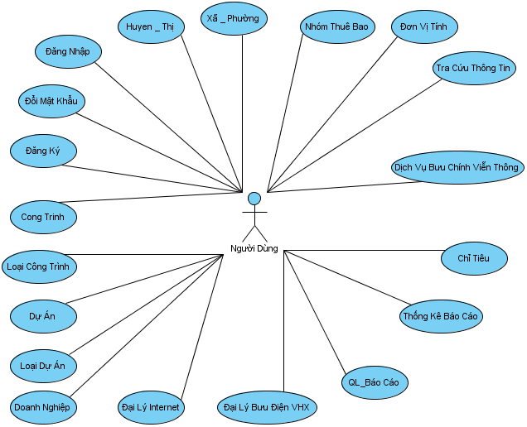
Hình 20 – Mô hình Use case chức năng

Các Mô Hình Phân Rã Các UseCase
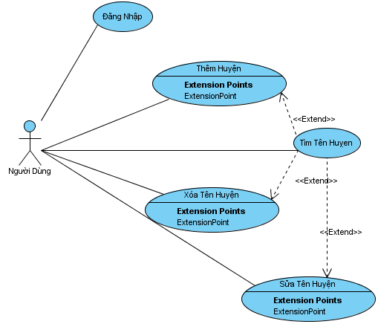
Phân rã Chức Năng Quản Lý Huyện _ Thị
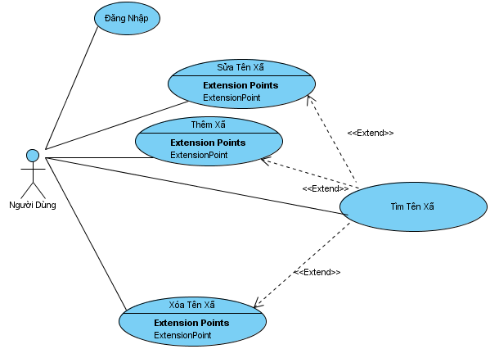
Phân Rã Chức Năng Quản Lý Xã _ Phường
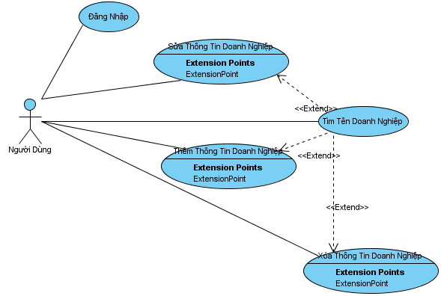
Phân Rã Chức Năng Quản Lý Doanh Nghiệp
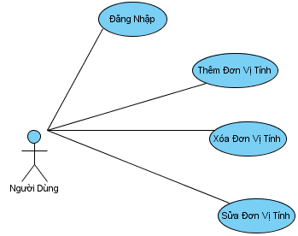
Phân Rã Chức Năng Quản Lý Đơn Vị Tính
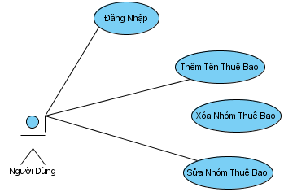
Phân Rã Chức Năng Quản Lý Nhóm Thuê Bao
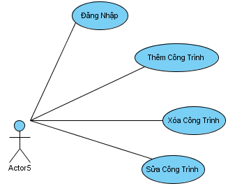
Phân Rã Chức Năng Quản Lý Công Trình
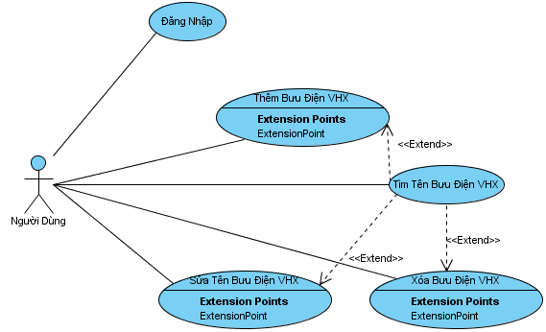
Phân Rã Chức Năng Quản Lý Bưu Điện VHX
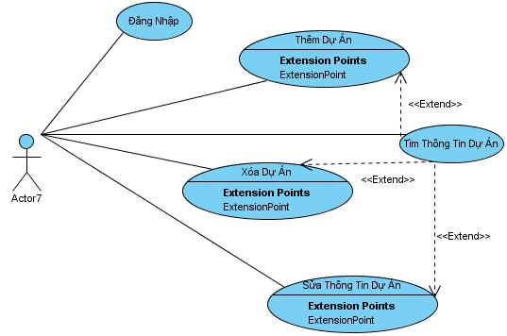
Phân Rã Chức Năng Quản Lý Dự Án
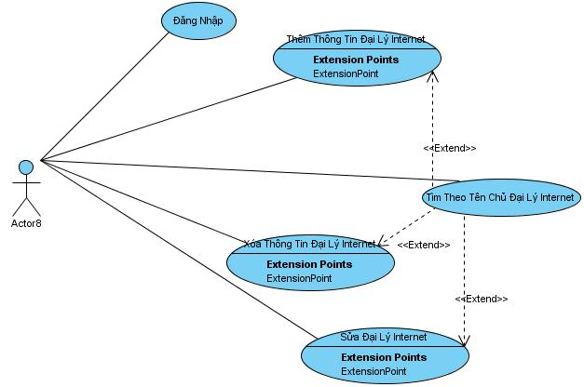
Phân Rã Chức Năng Quản Lý Đại Lý Internet

SƠ ĐỒ LỚP:
Các ký hiệu:
Khái niệm | Ký hiệu | Ý nghĩa
Class (Lớp) | 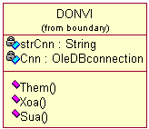 | Mô tả một nhóm đối tượng có chung các thuộc tính (attributes), hành vi (operations)
Attribute (Thuộc tính) | 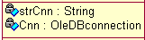
Operation (hành vi) | 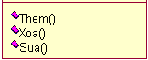

THIẾT KẾ:

SƠ ĐỒ :

Lược đồ Hoạt động:
Đổi Mật Khẩu:
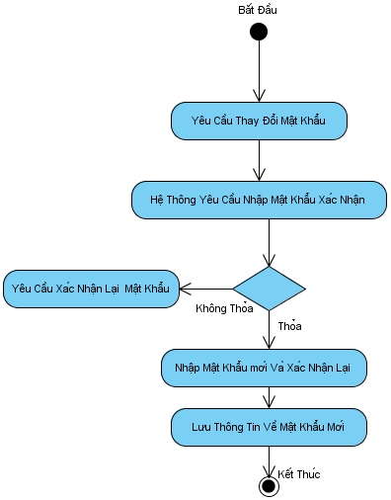

Đăng ký Người dùng:
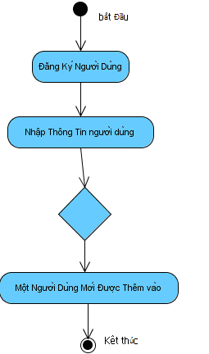

Thống kê báo cáo
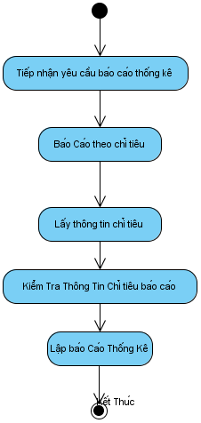

Hiện thực hóa Use Case:
Sơ đồ hiện thực hóa một số Usecase chính
Lược đồ tuần tự ghi nhận các hành vi hướng thời gian. Mục tiêu của loại lược đồ này là mô hình hoá luồng xử lý và minh hoạ các kịch bản đặc trưng.
Các ký hiệu:
Khái niệm | Ký hiệu | Ý nghĩa
Actor (Tác nhân) |  | Một người hoặc cái gì đó bên ngoài tương tác với hệ thống
Class (Lớp) | 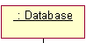
Message (thông điệp) | 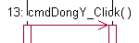 | Các phương thức giao tiếp giữa các Class hoặc giữa Actor với Classs
- Use Case Đăng nhâp:

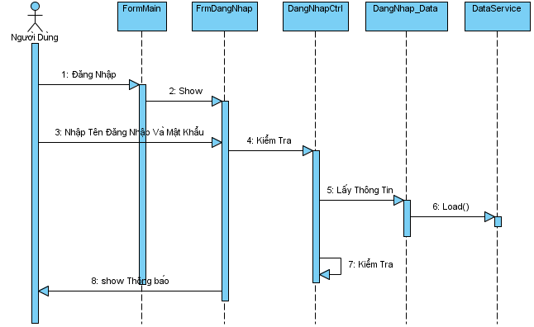
Hình 21 – Sơ đồ tuần tự Use Case đăng nhập

-Lược đồ VOPC
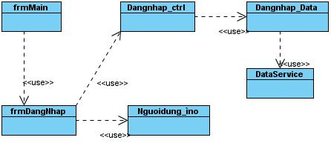
Use Case Đăng nhập

- Use Case Đổi mật khẩu:
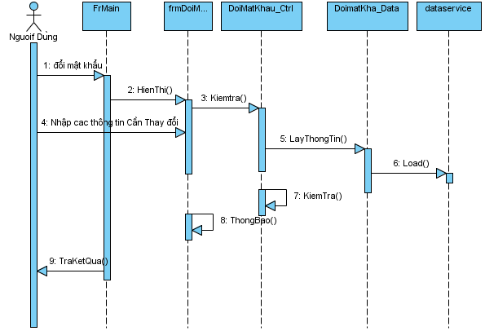

Sơ đồ tuần tự Use Case Đổi mật khẩu
-Lược đồ VOPC

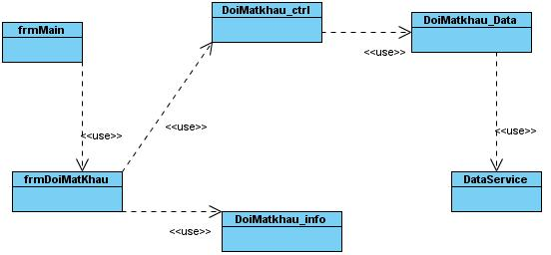

- Use Case Đại lý Bưu Điện:
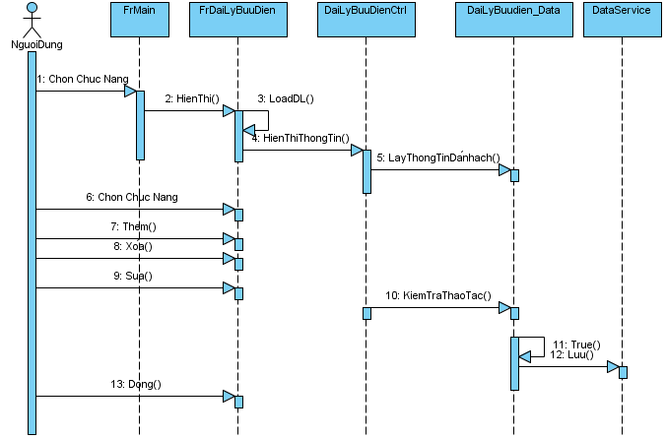

Sơ đồ tuần tự đại lý bưu điện
-Lược đồ VOPC
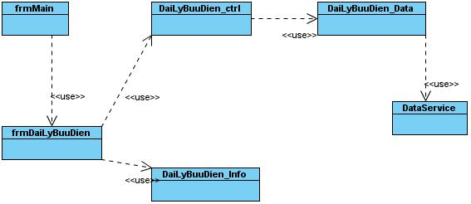

- Use Case Loại dự án:

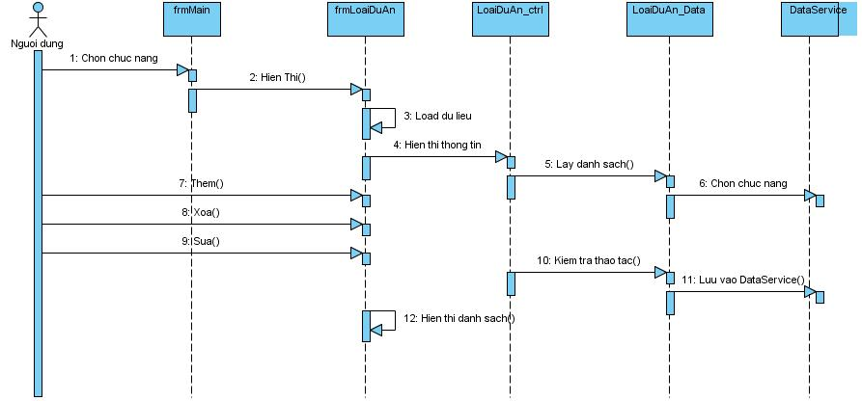

Sơ đồ tuần tự loại Dự án
Lược đồ VOPC:
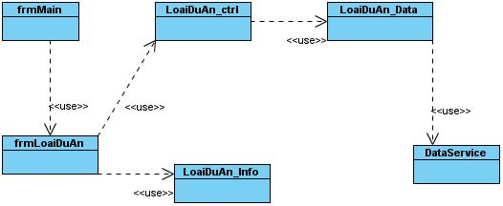

- Use Case Dự án:

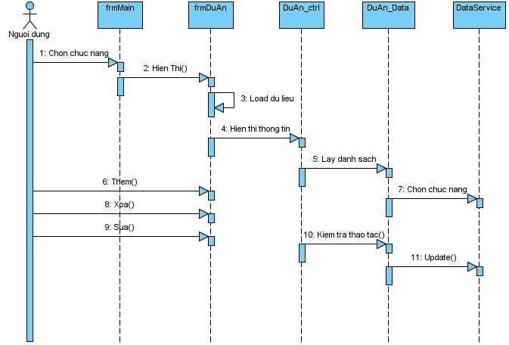

Lược đồ VOPC:
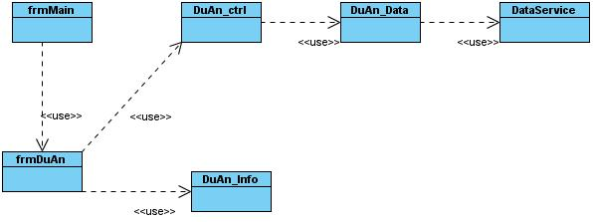

Kiến trúc phần mềm
Hệ thống phần mềm thiết kế theo kiến trúc mô hình 3 tầng
GIAO DIỆN
(User Interface Layer)
XỬ LÝ
(Business Layer)
DỮ LIỆU
(Data Layer)

Hinh 26 – Kiến trúc phần mềm hệ thống

THIẾT KẾ CƠ SỞ DỮ LIỆU:

- Danh sách các bảng dữ liệu:

Bảng ChiTieu: Chỉ tiêu

Tên trường | Kiểu dữ liệu | Ràng buộc | Chú thích
MaChiTieu | varchar(10) | NOT NULL | Mã chỉ tiêu
TenChiTieu | nvarchar(MAX) | NULL | Tên chỉ tiêu
MaDonViTinh | varchar(5) | NULL | Mã đơn vị tính
GhiChu | nvarchar(MAX) | NULL | Ghi chú
MaChiTieuCha | varchar(10) | NULL | Mã chỉ tiêu cha

Bảng CongTrinhVienThong : Công trình viễn thông

Tên trường | Kiểu dữ liệu | Ràng buộc | Chú thích
MaCongTrinh | int | NOT NULL | Mã công trình
TenCongTrinh | nvarchar(255) | NULL | Tên công trình
MaLoaiCongTrinh | int | NOT NULL | Mã loại công trình
MaDoanhNghiep | int | NOT NULL | Mã doanh nghiệp

Bảng ChiTietCongTrinhVienThong: Chi tiết công trình viễn thông

Tên trường | Kiểu dữ liệu | Ràng buộc | Chú thích
MaBCTKTHKD | int | NOT NULL | Mã báo cáo thống kê thực hiện kiểm định
MaCongTrinh | int | NOT NULL | Mã công trình
MaChiTietCongTrinh | int | NOT NULL | Mã chi tiết công trình
ThoiDiemSuDung | datetime | NULL | Thời điểm sử dụng
DiaDiemXayDung | nvarchar(200) | NULL | Địa điểm xây dựng
DaiTanSo | nvarchar(200) | NULL | Dãi tần số
MoTaMotSoDacTinh | nvarchar(200) | NULL | Mô tả một số đặc tính

Bảng DaiLyBuuDien : Đại lý bưu điện

Tên trường | Kiểu dữ liệu | Ràng buộc | Chú thích
MaDaiLyBuuDien | int | NOT NULL | Mã đại lý bưu điện
MaXa | int | NOT NULL | Mã xã
TenDaiLy | nvarchar(255) | NULL | Tên đại lý
DiaChi | nvarchar(255) | NULL | Địa chỉ
MaDoanhNghiep | int | NOT NULL | Mã doanh nghiệp
MaHuyen | int | NOT NULL | Mã huyện

Bảng DaiLyBuuDienVHX: Đại lý bưu điện Văn hóa xã

Tên trường | Kiểu dữ liệu | Ràng buộc | Chú thích
MaDaiLyBuuDienVHX | int | NOT NULL | Mã đại lý bưu điện Văn hóa xã
MaXa | int | NOT NULL | Mã xã
TenDaiLyBuuDienVHX | nvarchar(200) | NULL | Tên đại lý bưu điện Văn hóa xã
DiaChi | nvarchar(200) | NULL | Địa chỉ
MaDoanhNghiep | int | NULL | Mã doanh nghiệp
MaHuyen | int | NOT NULL | Mã huyện

Bảng DaiLyInternet: Đại lý Internet

Tên trường | Kiểu dữ liệu | Ràng buộc | Chú thích
MaDaiLyInt | int | NOT NULL | Mã đại lý Internet
MaXa | int | NOT NULL | Mã xã
TenChuDaiLy | nvarchar(200) | NULL | Tên đại lý Internet
DiaChi | nvarchar(200) | NULL | Địa chỉ
SoHieuDaiLy | nvarchar(200) | NULL | Số hiệu đại lý
MaDoanhNghiep | int | NULL | Mã doanh nghiệp
MaHuyen | int | NOT NULL | Mã huyện

Bảng DichVuBuuChinhVT: Dịch vụ bưu chính viễn thông

Tên trường | Kiểu dữ liệu | Ràng buộc | Chú thích
MaDichVuBuuChinhVT | int | NOT NULL | Mã dịch vụ bưu chính viễn thông
TenDichVuBuuChinhVT | nvarchar(200) | NULL | Tên dịch vụ bưu chính viễn thông
MaDoanhNghiep | int | NULL | Mã doanh nghiệp

Bảng DoanhNghiep: Doanh nghiệp

Tên trường | Kiểu dữ liệu | Ràng buộc | Chú thích
MaDoanhNghiep | int | NOT NULL | Mã doanh nghiệp
MaXa | int | NOT NULL | Mã xã
TenDoanhNghiep | nvarchar(255) | NULL | Tên doanh nghiệp
DiaChi | nvarchar(255) | NULL | Địa chỉ
DienThoai | varchar(15) | NULL | Điện thoại
Fax | varchar(15) | NULL | Fax
Email | varchar(50) | NULL | Email
TrangWeb | varchar(50) | NULL | Trang web
MaHuyen | int | NOT NULL | Mã huyện

Bảng DonViTinh: Đơn vị tính

Tên trường | Kiểu dữ liệu | Ràng buộc | Chú thích
MaDonViTinh | int | NOT NULL | Mã đơn vị tính
TenDonViTinh | nvarchar(200) | NULL | Tên đơn vị tính

Bảng DuAn: Dự án

Tên trường | Kiểu dữ liệu | Ràng buộc | Chú thích
MaDuAn | int | NOT NULL | Mã dự án
TenDuAn | nvarchar(200) | NULL | Tên dự án
MaLoaiDuAn | int | NOT NULL | Mã loại dự án
MaDoanhNghiep | int | NOT NULL | Mã doanh nghiệp
DiaDiemXayDung | nvarchar(200) | NULL | Địa điểm xây dựng
ThoiGian | varchar(50) | NULL | Thời gian
NangLucThietKe | nvarchar(200) | NULL | Năng lực thiết kế
TongVon | int | NULL | Tổng vốn

Bảng Huyen: Huyện

Tên trường | Kiểu dữ liệu | Ràng buộc | Chú thích
MaHuyen | int | NOT NULL | Mã huyện
TenHuyen | nvarchar(50) | NULL | Tên huyện

Bảng KyBaoCao: Kỳ báo cáo

Tên trường | Kiểu dữ liệu | Ràng buộc | Chú thích
MaKyBaoCao | int | NOT NULL | Mã kỳ báo cáo
TenKyBaoCao | nvarchar(50) | NOT NULL | Tên kỳ báo cáo

Bảng LoaiBaoCao: Loại báo cáo

Tên trường | Kiểu dữ liệu | Ràng buộc | Chú thích
MaLoaiBaoCao | int | NOT NULL | Mã loại báo cáo
TenLoaiBaoCao | nvarchar(50) | NULL | Tên loại báo cáo

Bảng LoaiChiTieu: Loại chỉ tiêu

Tên trường | Kiểu dữ liệu | Ràng buộc | Chú thích
MaLoaiChiTieu | int | NOT NULL | Mã loại chỉ tiêu
TenLoaiChiTieu | nvarchar(200) | NOT NULL | Tên loại chỉ tiêu
MaKyBaoCao | int | NOT NULL | Mã kỳ báo cáo

Bảng LoaiCongTrinh: Loại công trình

Tên trường | Kiểu dữ liệu | Ràng buộc | Chú thích
MaLoaiCongTrinh | int | NOT NULL | Mã loại công trình
TenLoaiCongTrinh | nvarchar(255) | NULL | Tên loại công trình

Bảng LoaiDuAn: Loại dự án

Tên trường | Kiểu dữ liệu | Ràng buộc | Chú thích
MaLoaiDuAn | int | NOT NULL | Mã loại dự án
TenLoaiDuAn | nvarchar(200) | NULL | Tên loại dự án
Bảng MauBaoCaoDaiLyBuuDien: Mẫu báo cáo đại lý bưu điện

Tên trường | Kiểu dữ liệu | Ràng buộc | Chú thích
MaBCDaiLyBuuDien | int | NOT NULL | Mã báo cáo đại lý bưu điện
TenBCDaiLyBuuDien | nvarchar(200) | NULL | Tên báo cáo đại lý bưu điện
MaLoaiBaoCao | int | NULL | Mã loại báo cáo
Nam | int | NULL | Năm báo cáo

Bảng MauBaoCaoDaiLyBuuDienVHX: Mẫu báo cáo đại lý bưu điện Văn hóa xã

Tên trường | Kiểu dữ liệu | Ràng buộc | Chú thích
MaBCDaiLyBuuDienVHX | int | NOT NULL | Mã báo cáo đại lý bưu điện Văn Hóa Xã
TenBCDaiLyBuuDienVHX | nvarchar(200) | NULL | Tên báo cáo đại lý bưu điện Văn Hóa Xã
MaLoaiBaoCao | int | NULL | Mã loại báo cáo
Nam | int | NULL | Năm báo cáo

Bảng MauBaoCaoDaiLyInternet: Mẫu báo cáo đại lý Internet

Tên trường | Kiểu dữ liệu | Ràng buộc | Chú thích
MaBCDaiLyInternet | int | NOT NULL | Mã báo cáo đại lý Internet
TenBCDaiLyInternet | nvarchar(200) | NULL | Tên báo cáo đại lý Internet
MaLoaiBaoCao | int | NULL | Mã loại báo cáo
Nam | int | NULL | Năm báo cáo

Bảng MauBaoCaoTHTHCLDV: Mẫu báo cáo tình hình thực hiện chất lượng dịch vụ

Tên trường | Kiểu dữ liệu | Ràng buộc | Chú thích
MaBCTHTHCLDV | int | NOT NULL | Mã báo cáo tình hình thực hiện chất lượng dịch vụ
TenBCTHTHCLDV | nvarchar(200) | NULL | Tên báo cáo tình hình thực hiện chất lượng dịch vụ
MaLoaiBaoCao | int | NULL | Mã loại báo cáo
Nam | int | NULL | Năm báo cáo

Bảng MauBaoCaoTHTHDT: Mẫu báo cáo tình hình thực hiện đầu tư
Tên trường | Kiểu dữ liệu | Ràng buộc | Chú thích
MaBCTHTHDT | int | NOT NULL | Mã báo cáo tình hình thực hiện đầu tư
TenBCTHTHDT | nvarchar(200) | NOT NULL | Tên báo cáo tình hình thực hiện đầu tư
MaLoaiBaoCao | int | NULL | Mã loại báo cáo
Qui | int | NULL | Quí báo cáo
Nam | int | NULL | Năm báo cáo

Bảng MauBaoCaoTKTHKD: Mẫu báo cáo thống kê thực hiện kiểm định

Tên trường | Kiểu dữ liệu | Ràng buộc | Chú thích
MaBCTKTHKD | int | NOT NULL | Mã báo cáo thống kê thực hiện kiểm định
TenBCTKTHKD | nvarchar(200) | NULL | Tên báo cáo thống kê thực hiện kiểm định
MaLoaiBaoCao | int | NULL | Mã loại báo cáo
Nam | int | NULL | Năm báo cáo
Bảng NguoiDung: Người dùng

Tên trường | Kiểu dữ liệu | Ràng buộc | Chú thích
MaNguoiDung | int | NOT NULL | Mã người dùng
HoTen | nvarchar(50) | NULL | Họ tên người dùng
TenDangNhap | varchar(32) | NULL | Tên đăng nhập
MatKhau | varchar(32) | NULL | Mật khẩu
Quyen | nvarchar(50) | NULL | Quyền

Bảng NhomThueBao: Nhóm thuê bao

Tên trường | Kiểu dữ liệu | Ràng buộc | Chú thích
MaThueBao | int | NOT NULL | Mã thuê bao
TenThueBao | nvarchar(200) | NULL | Tên thuê bao
Bảng TieuChuanChatLuong: Tiêu chuẩn chất lượng

Tên trường | Kiểu dữ liệu | Ràng buộc | Chú thích
MaTieuChuanCL | int | NOT NULL | Mã tiêu chuẩn chất lượng
TenTieuChuanCL | nvarchar(200) | NULL | Tên tiêu chuẩn chất lượng

Bảng Xa: Xã

Tên trường | Kiểu dữ liệu | Ràng buộc | Chú thích
MaXa | int | NOT NULL | Mã xã
MaHuyen | int | NOT NULL | Mã huyện
TenXa | nvarchar(50) | NULL | Tên xã

Bảng BaoCaoDaiLyBuuDien: Báo cáo đại lý bưu điện

Tên trường | Kiểu dữ liệu | Ràng buộc | Chú thích
MaBCDaiLyBuuDien | int | NOT NULL | Mã báo cáo đại lý bưu điện
MaDaiLyBuuDien | int | NULL | Mã đại lý bưu điện
DienThoai | varchar(15) | NULL | Điện thoại
GhiChu | nvarchar(200) | NULL | Ghi chú
Bảng BaoCaoDaiLyBuuDienVHX: Báo cáo đại lý bưu điện Văn hóa xã

Tên trường | Kiểu dữ liệu | Ràng buộc | Chú thích
MaBCDaiLyBuuDienVHX | int | NOT NULL | Mã báo cáo đại lý bưu điện Văn Hóa Xã
MaDaiLyBuuDienVHX | int | NULL | Mã đại lý bưu điện Văn Hóa Xã
DienThoai | varchar(15) | NULL | Điện thoại
GhiChu | nvarchar(200) | NULL | Ghi chú

Bảng BaoCaoDaiLyInternet: Báo cáo đại lý Internet

Tên trường | Kiểu dữ liệu | Ràng buộc | Chú thích
MaBCDaiLyInternet | int | NOT NULL | Mã báo cáo đại lý Internet
MaDaiLyInt | int | NOT NULL | Mã đại lý Internet
MaThueBao | int | NOT NULL | Mã thuê bao
DienThoai | varchar(15) | NULL | Điện thoại
GhiChu | nvarchar(200) | NULL | Ghi chú

Bảng BaoCaoHDCCDV: Báo cáo hoạt động cung cấp dịch vụ

Tên trường | Kiểu dữ liệu | Ràng buộc | Chú thích
MaBaoCaoHD | bigint | NOT NULL | Mã báo cáo họat động
MaChiTieu | int | NOT NULL | Mã chỉ tiêu
MaDoanhNghiep | int | NOT NULL | Mã loại báo cáo
LoaiBaoCao | int | NULL | Loại báo cáo
Thang | char(10) | NULL | Tháng báo cáo
Quy | char(10) | NULL | Quý báo cáo
Nam | char(10) | NULL | Năm báo cáo
TongVon | int | NULL | Tổng vốn
NgayBaoCao | datetime | NULL | Ngày báo cáo

Bảng BaoCaoTHTHCLDV: Báo cáo tình hình thực hiện chất lượng dịch vụ

Tên trường | Kiểu dữ liệu | Ràng buộc | Chú thích
MaBCTHTHCLDV | int | NOT NULL | Mã báo cáo tình hình thực hiện chất lượng dịch vụ
MaDichVuBuuChinhVT | int | NOT NULL | Mã dịch vụ bưu chính viễn thông
ThuocDanhMucBuuChinh | nvarchar(50) | NULL | Thuộc danh mục bưu chính
MaTieuChuanCL | int | NULL | Mã tiêu chuẩn chất lượng
VanBanCongBo | varchar(50) | NULL | Văn bản công bố
TenDoanhNghiepCongBo | nvarchar(255) | NULL | Tên doanh nghiệp công bố
GhiChu | nvarchar(255) | NULL | Ghi chú

Bảng BaoCaoTHTHDT: Báo cáo tình hình thực hiện đầu tư
Tên trường | Kiểu dữ liệu | Ràng buộc | Chú thích
MaBCTHTHDT | int | NOT NULL | Mã báo cáo tình hình thực hiện đầu tư
MaDuAn | int | NOT NULL | Mã dự án
VonDauTu | int | NULL | Vốn đầu tư
LuyKeVonDauTu | int | NULL | Lũy kế vốn đầu tư
GhiChu | nvarchar(200) | NULL | Ghi chú

Bảng BaoCaoTKTHKD: Báo cáo thống kê thực hiện kiểm định

Tên trường | Kiểu dữ liệu | Ràng buộc | Chú thích
MaBCTKTHKD | int | NOT NULL | Mã báo cáo thống kê thực hiện kiểm định
MaCongTrinh | int | NOT NULL | Mã công trình
SoLuong | int | NULL | Số lượng
GhiChu | nvarchar(200) | NULL | Ghi chú

- Mô tả ràng buộc tòan vẹn:
- Ràng buộc toàn vẹn trên một lược đồ quan hệ
  - Ràng buộc toàn vẹn miền giá trị
- Ràng buộc 1
- Bối cảnh: CHITIETBAOCAOHDCCDV
- Mô tả: Với mỗi chi tiết báo cáo HDCCDV, có chỉ tiêu phải lớn hơn bằng 1
Biểu diễn:
- Bảng tầm ảnh hưởng
R | Thêm | Xóa | Sửa
CHITIETBAOCAOHDCCDV | + | - | +(MaChiTieu)

- Ràng buộc 2
- Bối cảnh: HUYEN
- Mô tả: Ứng với mỗi huyện phải có xã lớn hơn bằng 1
Biểu diễn: 
- Bảng tầm ảnh hưởng
R | Thêm | Xóa | Sửa
XA | + | - | +(MaXa, MaHuyen)
HUYEN | - | + | +(MaXa)

  - Ràng buộc toàn vẹn liên bộ
- Ràng buộc 3
- Bối cảnh: HUYEN
- Mô tả: Hai huyện khác nhau phải có mã khác nhau
Biểu diễn:
- Bảng tầm ảnh hưởng
R | Thêm | Xóa | Sửa
HUYEN | + | - | +(MaHuyen)

- Ràng buộc 4
- Bối cảnh: XA
- Mô tả: Hai xã khác nhau phải có mã khác nhau
Biểu diễn:
- Bảng tầm ảnh hưởng
R | Thêm | Xóa | Sửa
XA | + | - | +(MaXa)

- Ràng buộc 5
- Bối cảnh: DOANHNGHIEP
- Mô tả: Hai doanh nghiệp khác nhau phải có mã khác nhau
- Biểu diễn:

- Bảng tầm ảnh hưởng
R | Thêm | Xóa | Sửa
DOANHNGHIEP | + | - | +(MaDoanhNghiep)

- Ràng buộc 6
- Bối cảnh: CHITIEU
- Mô tả: Hai chỉ tiêu khác nhau phải có mã khác nhau
Biểu diễn:
- Bảng tầm ảnh hưởng
R | Thêm | Xóa | Sửa
CHITIEU | + | - | +(MaChiTieu)

- Ràng buộc 7
- Bối cảnh: DUAN
- Mô tả: Hai dự án khác nhau phải có mã khác nhau
Biểu diễn:
- Bảng tầm ảnh hưởng
R | Thêm | Xóa | Sửa
DUAN | + | - | +(MaDuAn)

- Ràng buộc 8
- Bối cảnh: DANHMUCCONGTRINH
- Mô tả: Hai danh mục công trình khác nhau phải có mã khác nhau
- Biểu diễn:

- Bảng tầm ảnh hưởng
R | Thêm | Xóa | Sửa
DUAN | + | - | +(MaDuAn)

- Ràng buộc 9
- Bối cảnh: NGUOIDUNG
- Mô tả: Hai người dùng khác nhau phải có mã khác nhau
- Biểu diễn:
- Bảng tầm ảnh hưởng
R | Thêm | Xóa | Sửa
NGUOIDUNG | + | - | +(MaNguoiDung)

- Ràng buộc 10
- Bối cảnh: DAILYBUUDIEN
- Mô tả: Hai đại lý Bưu Điện khác nhau phải có mã khác nhau
- Biểu diễn:

- Bảng tầm ảnh hưởng
R | Thêm | Xóa | Sửa
DAILYBUUDIEN | + | - | +(MaDaiLyBuuDien)

- Ràng buộc 11
- Bối cảnh: DAILYINTERNET
- Mô tả: Hai đại lý Internet khác nhau phải có mã khác nhau
- Biểu diễn:
- Bảng tầm ảnh hưởng
R | Thêm | Xóa | Sửa
DAILYINTERNET | + | - | +(MaDaiLyInt)

- Ràng buộc 12
- Bối cảnh: DAILYBUUDIENVHX
- Mô tả: Hai đại lý bưu điện văn hóa xã khác nhau phải có mã khác nhau
- Biểu diễn:
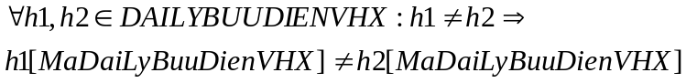
- Bảng tầm ảnh hưởng
R | Thêm | Xóa | Sửa
DAILYBUUDIENVHX | + | - | +(MaDaiLyBuuDienVHX)

- Ràng buộc 13
- Bối cảnh: LOAICHITIEU
- Mô tả: Hai loại chỉ tiêu khác nhau phải có mã khác nhau
- Biểu diễn:
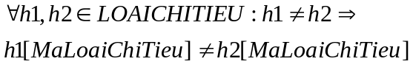
- Bảng tầm ảnh hưởng
R | Thêm | Xóa | Sửa
LOAICHITIEU | + | - | +(MaLoaiChiTieu)

- Ràng buộc 14
- Bối cảnh: LOAIDUAN
- Mô tả: Hai loại dự án khác nhau phải có mã khác nhau
- Biểu diễn:
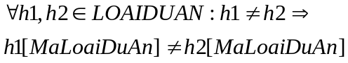
- Bảng tầm ảnh hưởng
R | Thêm | Xóa | Sửa
LOAIDUAN | + | - | +(MaLoaiDuAn)

- Ràng buộc 15
- Bối cảnh: LOAICONGTRINH
- Mô tả: Hai loại công trình khác nhau phải có mã khác nhau
- Biểu diễn:

- Bảng tầm ảnh hưởng
R | Thêm | Xóa | Sửa
LOAICONGTRINH | + | - | +(MaLoaiCongTrinh)

- Ràng buộc toàn vẹn trên nhiều lược đồ quan hệ
  - Ràng buộc toàn vẹn tham chiếu
- Ràng buộc 16
- Bối cảnh: HUYEN, XA
- Mô tả: Mỗi một xã / phường phải thuộc một huyện, thị xã, thành phố nhất định.
- Biểu diễn:
- Bảng tầm ảnh hưởng
R | Thêm | Xóa | Sửa
HUYEN | - | + | +(MaHuyen)
XA | + | - | +( MaHuyen)

- Ràng buộc 17
- Bối cảnh: XA, DAILYINTERNET
- Mô tả: Mỗi một đại lý Internet phải thuộc một xã, phường nhất định.
- Biểu diễn:
- Bảng tầm ảnh hưởng
R | Thêm | Xóa | Sửa
DAILYINTERNET | - | + | +(MaXa)
XA | + | - | +(MaXa)

- Ràng buộc 18
- Bối cảnh: XA, DAILYBUUDIEN
- Mô tả: Mỗi một đại lý bưu điện phải thuộc một xã, phường nhất định.
- Biểu diễn:
- Bảng tầm ảnh hưởng
R | Thêm | Xóa | Sửa
DAILYBUUDIEN | - | + | +(MaXa)
XA | + | - | +(MaXa)

- Ràng buộc 19
- Bối cảnh: XA, DAILYBUUDIENVHX
- Mô tả: Mỗi một đại lý bưu điện văn hóa xã phải thuộc một xã, phường nhất định.
- Biểu diễn:
- Bảng tầm ảnh hưởng
R | Thêm | Xóa | Sửa
DAILYBUUDIENVHX | - | + | +(MaXa)
XA | + | - | +(MaXa)

- Ràng buộc 20
- Bối cảnh: LOAIDUAN, DUAN
- Mô tả: Mỗi một dự án phải thuộc một loại dự án nhất định.
- Biểu diễn:
- Bảng tầm ảnh hưởng
R | Thêm | Xóa | Sửa
DUAN | - | + | +(MaLoaiDuAn)
LOAIDUAN | + | - | +(MaLoaiDuAn)

- Ràng buộc 21
- Bối cảnh: LOAICHITIEU, CHITIEU
- Mô tả: Mỗi một chỉ tiêu phải thuộc một loại chỉ tiêu nhất định.
- Biểu diễn:
- Bảng tầm ảnh hưởng
R | Thêm | Xóa | Sửa
CHITIEU | - | + | +(MaLoaiChiTieu)
LOAICHITIEU | + | - | +(MaLoaiChiTieu)

- Ràng buộc 22
- Bối cảnh: CHITIEU, CHITIETCHITIEU
- Mô tả: Mỗi một chi tiết chỉ tiêu phải thuộc một chỉ tiêu nhất định.
- Biểu diễn:
- Bảng tầm ảnh hưởng
R | Thêm | Xóa | Sửa
CHITIETCHITIEU | - | + | +( MaChiTieu)
CHITIEU | + | - | +(MaChiTieu)

- Ràng buộc 23
- Bối cảnh: BAOCAODAILYINTERNET, MAUBAOCAODAILYINTERNET
- Mô tả: Mỗi một báo cáo đại lý Internet phải thuộc một mẫu báo cáo đại lý Internet.
- Biểu diễn:
- Bảng tầm ảnh hưởng
R | Thêm | Xóa | Sửa
MAUBAOCAODAILYINTERET | - | + | +(MaBCDaiLyInt)
BAOCAODAILYINTERNET | + | - | +( MaBCDaiLyInt)

- Ràng buộc 24
- Bối cảnh: DOANHNGHIEP, XA, HUYEN
- Mô tả: Mỗi một doanh nghiệp phải có đầy đủ huyện, xã.
- Biểu diễn:

- Bảng tầm ảnh hưởng
R | Thêm | Xóa | Sửa
DOANHNGHIEP | + | - | +(MaXa)
HUYEN | - | + | +(MaHuyen)
XA | - | + | +(MaXa, MaHuyen)

Thiết kế giao diện:
- Thiết kế menu:
Menu hệ thống:

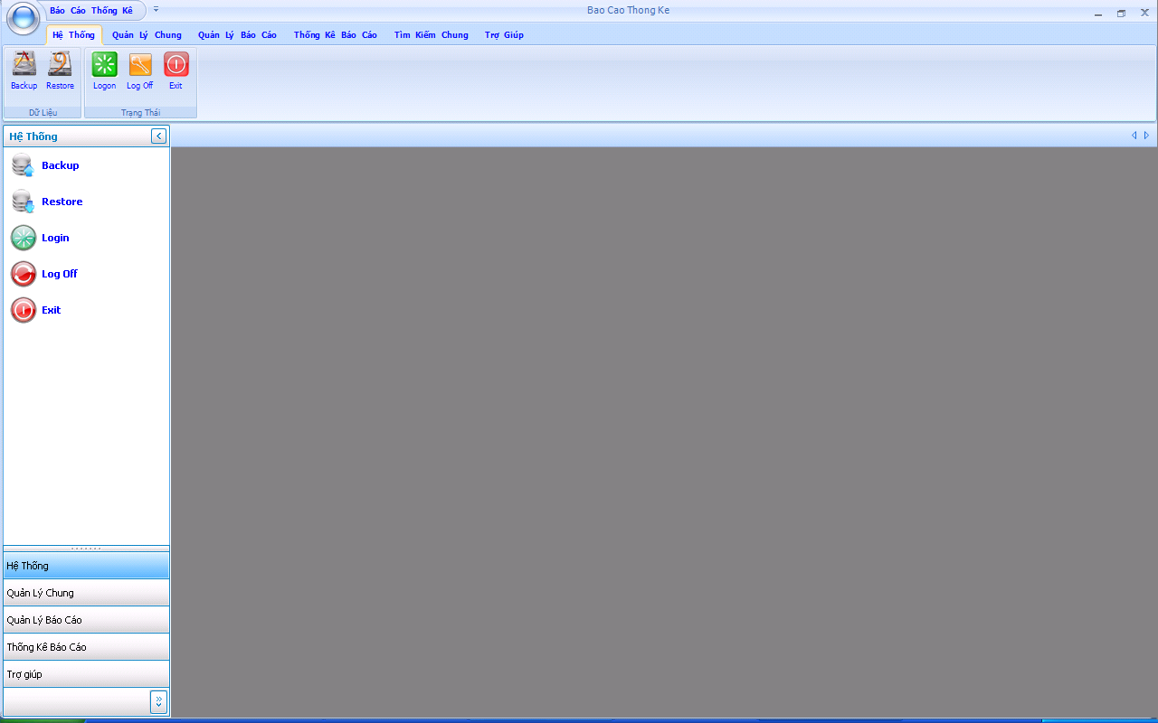

Menu quản lý báo cáo :

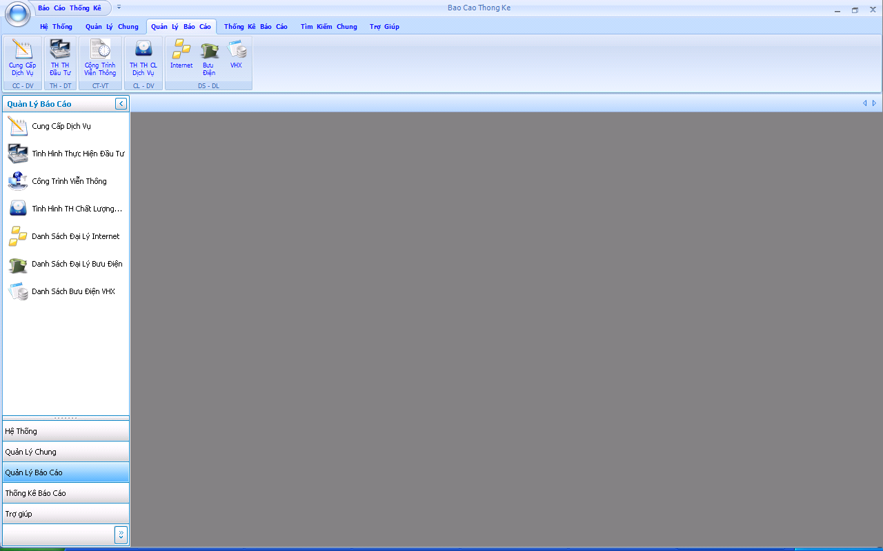

- Thiết một số form:

Form Công Trình Viễn Thông

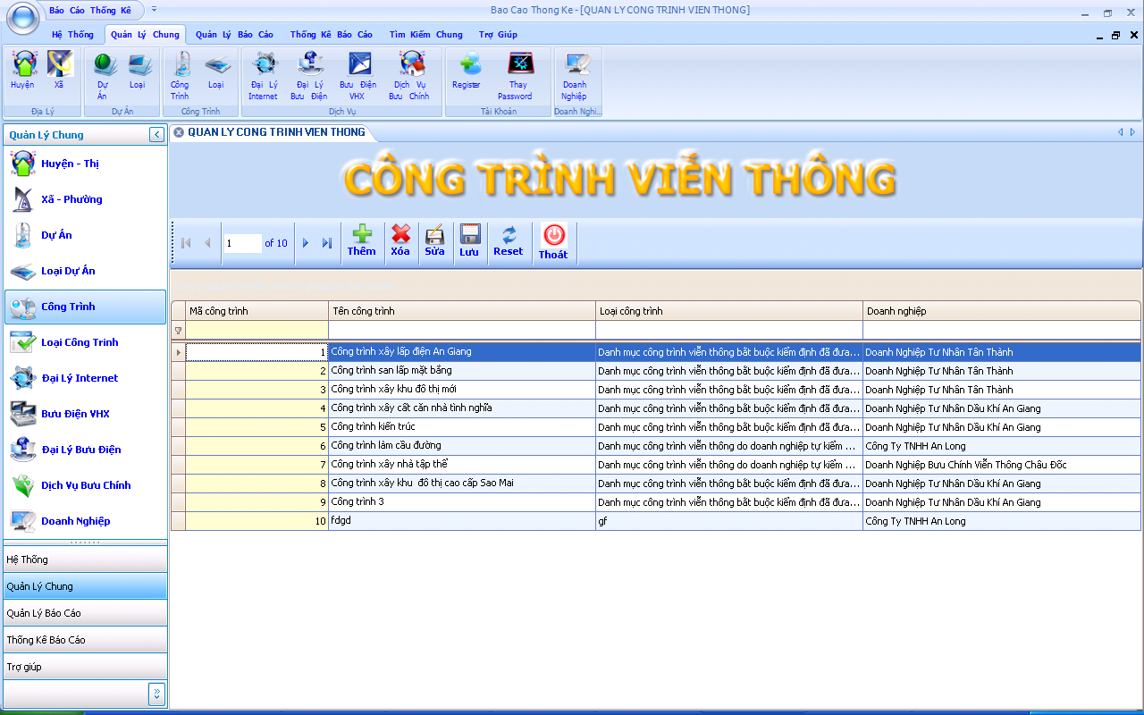

Form Đại lý bưu điện:

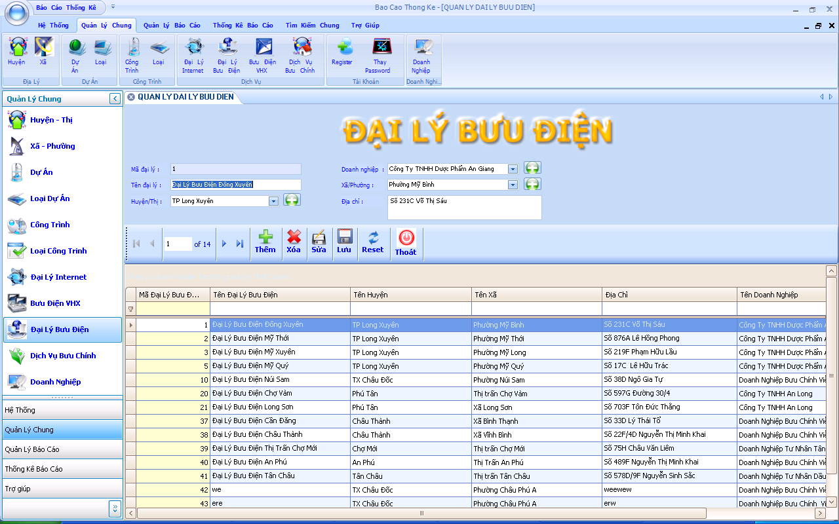

Quản lý báo cáo Đại lý Internet:
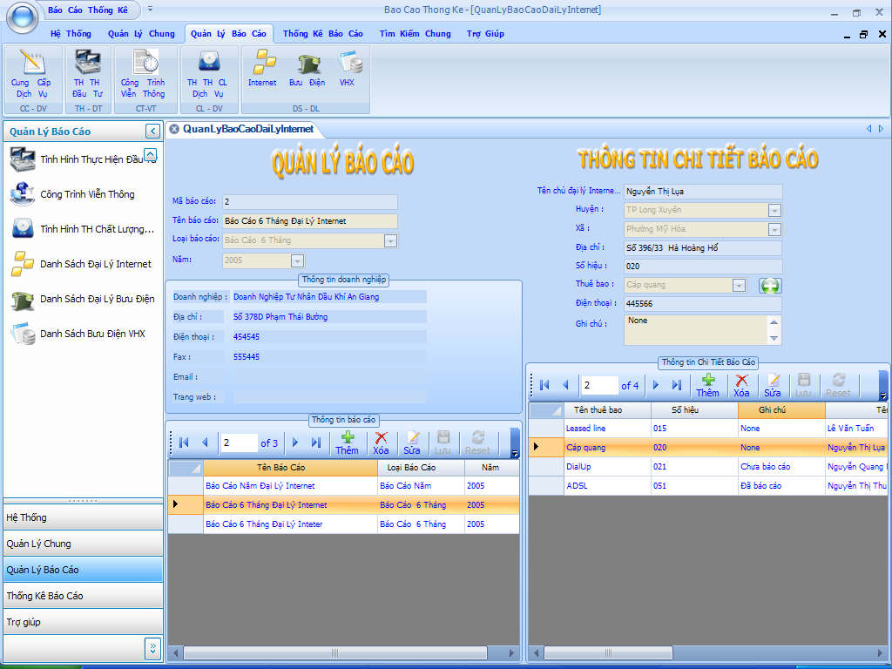

Form báo cáo hoạt động cung cấp dịch vụ :
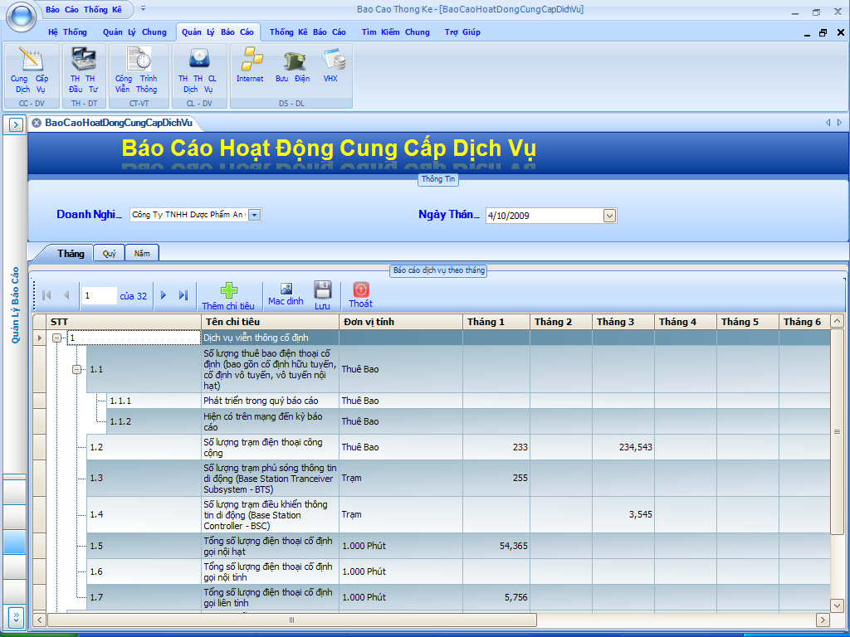

Tài liệu tham khảo:
- Ths (DEA). Phạm Nguyễn Cương, Giáo Trình Phân Tích Thiết Kế Hệ Thống Thông Tin, Đại học Quốc Gia TP.HCM, Đại học Khoa Học Tự Nhiên, Khoa Công Nghệ Thông Tin, 2003.
- Dương Quang Thiện, .NET toàn tập, Nhà xuất bản tổng hợp TP.HCM, 2005.
- Nguyễn Tiến Huy, Giáo trình Công nghệ phần mềm, 2002.
- Ths (DEA). Phạm Nguyễn Cương, Mai Văn Cường, Giáo Trình Nhập môn Cơ sở dữ liệu, Đại học Khoa học Tự Nhiên, Khoa Công Nghệ Thông Tin.
- Phạm Hữu Khang, Hoàng Đức Hải, Trần Tiến Dũng, C# 2005 Tập 3 Lập Trình Hướng Đối Tượng, Nhà Xuất Bản Lao Động Xã Hội
Trang Web tham khảo
www.java2s.com
www.codeproject.com

